


Профориентационный форум: «Метавселенная»
Программа
Дата: 11.11.2025-05.12.2025
Место проведения: Ресурсная школа полного дня профориентации «Метавселенная»
«Прикоснись к науке» — Ломоносовская неделя.
Защита индивидуальных проектов
 | 11.11.2025 г  15.00 -16.00  ТР «Информатика»  18 кабинет | 1 группа  - Хвалов Кирилл Витальевич;  (Цифровая литературная гостиная к 80-летию Победы);  - Тарачева Анна Александровна;  Дневник школьника с искусственным интеллектом: «Время для успеха»);  - Семенихин Тимофей Александрович;  (Создание сообщества Ресурсной школы полного дня профориентации школьников «Метавселенная»)  -Голотина Анастасия Вадимовна, (Чат-бот «Онлайн школа для родителей по профориентации школьников»);  -Десяткова Дарья Ростиславовна, («Выбор животного по темпераменту человека»)  - Попов Даниил Андреевич; (Чат-бот для организации экскурсий по историческим и промышленным маршрутам Североуральского муниципального округа);  - Простаков Илья Александрович; (Гражданская война в России: трагедия или необходимость?) | Эксперты:  Каштанова Татьяна Владимировна, директор МАОУ СОШ № 1  Бородин Виктор Викторович, учитель информатики,  Ермолаев Александр Сергеевич, руководитель ШМО учителей математики
 | 11.11.2025 г  15.00 -16.00  ТР «Информатика»  18 кабинет | 2 группа  - Долгушев Александр Григорьевич;  (Создание интерактивного сборника с краткой информацией по темам курса физики);  - Юшкевич Вячеслав Игоревич;  (Цифровая хроника Североуральского бокситового рудника);  -Шелепонова Анастасия Владимировна; (БизнесНавигатор).  -Козырь Давид Евгеньевич;  (Рециклинг машинного масла в Североуральске);  - Пономаренко Елизавета Григорьевна;  (Антистресс-блокнот: готовься к экзамену с комфортом);  -Цепалов Павел Алексеевич (Генератор паролей на языке Python).  - Ломаев Арсений Андреевич (Видеоролик «Пульс человека») | Эксперты  Исакова Елена Геннадьевна, заместитель директора,  Тимошина Галина Алексеевна, руководитель ШМО предметной области искусство,  Тараканова Ольга Михайловна, руководитель Центра «Точка роста».
Защита индивидуальных проектов
     | 12.11.2025 г  15.00 -16.00  ТР «Информатика»  18 кабинет | 3 группа  - Бузунова Валерия Александровна;  (Имидж современного школьника);  - Кочнева Ксения Сергеевна;  (Дизайн школьной сумки для девочек);  - Ветошкина Алиса Викторовна;  (Эффективная рабочая форма для школьников);  -Запорожская Елизавета Александровна; (Модернизация авиационной техники);  - Ончуленко Максим Артемович;  (Разработка конструктора электрического щетка в рамках профпробы для школьников на уроке физика).  - Лямина Анастасия Александровна, (Феномен возникновения тренда на определенный цвет);  - Ильин Илья Андреевич (Аллергия как фактор проявления слабости иммунитета). | Эксперты:  Исакова Елена Геннадьевна, заместитель директора,  Глотова Вера Геннадьевна, руководитель ШМО естественно-научных предметных областей;  Юрканцева Наталья Владимировна, учитель истории
 | 12.11.2025 г  15.00 -16.00  ТР «Информатика»  18 кабинет | 4 группа  - Баранов Данил Сергеевич,  (Туристические подходы с экскурсионным сопровождением по Североуральскому городскому округу)  -Михня Галина Сергеевна,  (Функции мозга. Развитие его работоспособности);  -Никишин Егор Сергеевич,  (Проблемы массового восприятия образа «лишнего человека»);  - Чистопашина Дарья Алексеевна,  (жизнь глазами подростка: визуальное восприятие негативных эмоций);  - Вотякова Полина Сергеевна,  (Школа для родителей имени Макаренко);  -Карман Татьяна Алексеевна,  (Восстановление опорно-двигательного аппарата после нагрузок);  - Пильгун Вероника Александровна,  (Видеоролик: «Мои первые шаги в боксе») | Эксперты:  Каштанова Татьяна Владимировна, директор МАОУ СОШ № 1;  Клейменова Анастасия Рашитовна, учитель математики;  Лямина Олеся Геннадьевна, учитель ИЗО.
Предметные профориентационные уроки
   | 18.11.2025  Классы:  8а, 8б, 8в | Биология | Юрканцев Михаил Юрьевич, учитель биологии
 | 21.11.2025  Классы: 7а, 7б, 7в  17.11.2025  Классы: 6а, 6б, 6 в | Информатика | Бородин Виктор Викторович, учитель информатики,  Карпачева Наталья Викторовна, учитель информатики
 | 21.11.2025  Класс: 7а  18.11.2025  Класс: 11 Г  19.11.2025  Класс: 10Т | Математика | Ермолаев Александр Сергеевич, учитель математики,  Тараканова Ольга Михайловна, учитель математики,  Клейменова Анастасия Рашитовна, учитель математики.
 | 20.11.2025  Класс: 9в  19.11.2025/ класс:8б  19.11.2025  Классы:9а, 9б | Обществознание | Юрканцева Наталья Владимировна, учитель истории,  Исакова Елена Геннадьевна, учитель истории  Перевозчикова Лидия Сергеевна, учитель истории
 | 19.11.2025  Класс: 9в | Физика | Тимошин Антон Олегович,  учитель физики
 | 21.11.2025  Класс: 9а, 9 б, 9 в | Химия | Аликаев Александр Вадимович, учитель химии
 | 19.11.2025/ класс:8в  20.11.2025/ класс:8а | Русский язык | Новицкая Людмила Николаевна, руководитель ГМО по русскому языку,  Ковалева Анжела Ивановна,  учитель русского языка
 | 18.11.2025/  класс: 10Т | Литература | Воинкова Алена Вадимовна,  учитель русского языка
 | 18.11.2025  Классы: 9а, 9б, 9в | География | Глотова Вера Геннадьевна,  учитель географии
Олимпиада «Ломоносов»
  Онлайн  на платформе  МГУ имени  М.В. Ломоносова  https://olymp.msu.ru/rus/page/main/29/page/grafik-provedeniya-otborochnogo-ehtapa-2025-2026 | 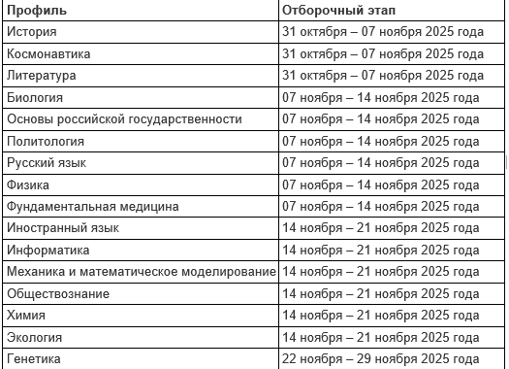  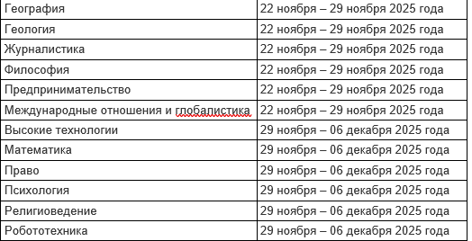 |  | Ответственные  учителя предметники
 | Всероссийская олимпиада школьников (муниципальный уровень) |  | 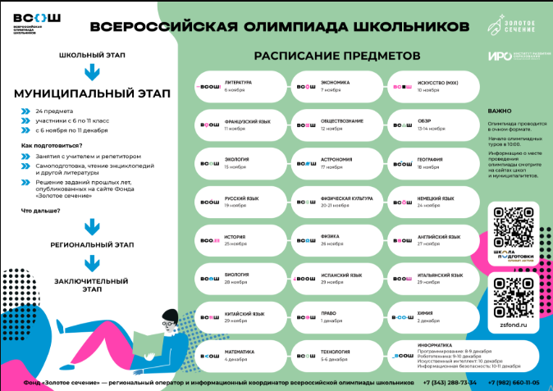
«Профориентационные активности ресурсной школы «Метавселенная»
Внеурочная деятельность | 11.11.2025 | Участие в РУСАЛ ФЕСТИВАL  #НАУКА | Организаторы: социальные партнеры АО «СУРБ»,  Ответственные: классные руководители
Мероприятия профессионального выбора | 14.11.2025 | Профориентационная экскурсия в «Объединенный Энергоцех» филиала ООО «ИСО» в городе Североуральск | Организаторы: Центр занятости  Ответственная: Зайцева Анжелика Юрьевна, куратор «Уральской инженерной школы»
Внеурочная деятельность | 17.11.2025 | Мастер-класс «Амбассадоры школьникам»  (8-9 классы) | Ответственная: Исакова Елена Геннадьевна, учитель истории.
Мероприятия профессионального выбора | 19-20.11.2025 | Профориентационная экскурсия на алюминиевый завод город Каменск – Уральск  (9-11 классы) | Организаторы: социальные партнеры АО «СУРБ»,  Ответственная: Зайцева Анжелика Юрьевна, куратор «Уральской инженерной школы»
Мероприятия профессионального выбора | 29.11.2025 | Участие в Ярмарке учебных мест | Организаторы: Центр занятости  Ответственные: классные руководители 9, 11 классов
Мероприятия профессионального выбора | 04.12.2025 | Участие в окружном семинаре «Инновационные подходы по разработке проектов, направленных на профориентацию» | Организаторы: ЦВР  Ответственная: Зайцева Анжелика Юрьевна, куратор ресурсной школы полного дня профориентации школьников «Метавселенная»
Мероприятия профессионального выбора | 28.10.2025  20.11.2025 | Участие педагогов-навигаторов билета в будущее в юбилейной образовательной программе проектного модуля «5 лет идей, 5 лет успеха: продолжаем двигаться вперед.  - Презентационная сессия от партнеров проекта — идеи и проекты вокруг нас.  - «Эксперт на связи» — консультации по проектам / идеям от членов Экспертного педагогического совета проекта. | Ответственные:  Исакова Елена Геннадьевна, педагог – навигатор «БвБ»;  Травкина Наталья Геннадьевна, педагог – навигатор «БвБ»;  Зайцева Анжелика Юрьевна, педагог – навигатор «БвБ»; эксперт педагогического совета проекта Единая модель профориентации «Билет в будущее»
Мероприятия профессионального выбора | 05.12.2025 | Посещение УГГУ, УрГЭУ г Екатеринбург.  Мастер-класс «Системный администратор» | Организаторы: Центр занятости  Ответственная: Зайцева Анжелика Юрьевна, куратор «Уральской инженерной школы»

День открытых дверей ресурсной школы профориентации «Метавселенная»
Внеурочная деятельность | 26.11.2025  Кабинет 18  09.00-10.00 | Мастер-класс: составление Лонгрида "Моя будущая профессия инженер"  (10 класс) | Ответственная: Зайцева Анжелика Юрьевна, куратор «Уральской инженерной школы», учитель труд/технология.
Внеурочная деятельность | 26.11.2025  Кабинет № 2  09.00-10.00 | Игра: "Калейдоскоп профессий"  (2 класс) | Ответственные: Воинкова Алена Вадимовна, учитель начальных классов,  Самуйленко Марина Александровна, советник по воспитанию
Внеурочная деятельность | 26.11.2025  Кабинет № 33  09.00-10.00 | Викторина "Профессий много в мире есть"  (8 класс) | Ответственная: Ковалева Анжела Ивановна, учитель русского языка
Внеурочная деятельность | 26.11.2025  Кабинет 22  09.00-10.00 | Урок-путеводитель «Профессии, которые мы выбираем»  (5 класс) | Ответственные: Магурова Валерия Михайловна, руководитель ШМО английского языка,  Алексеева Дарья Александровна, учителя английского языка
Внеурочная деятельность | 26.11.2025  Кабинет 35  09.00-10.00 | «Ток под контролем: практикум по сборке цепей»  (8-11 классы) | Ответственный: Тимошин Антон Олегович, учитель физики
Внеурочная деятельность | 26.11.2025  Кабинет 27  09.00-10.00 | Мастер-класс «Я бы в доктора пошел, пусть меня научат…»  (9 класс) | Ответственная: Новицкая Людмила Николаевна, учитель русского языка
Профильные предпрофессиональные классы | 26.11.2025  Кабинет 10  10.00-11.00 | Мастер-класс «Реализация профессиональных проб профильного педагогического класса в рамках Всероссийского образовательного проекта «Мастерские роста»  (9-11 класс) | Ответственная: Хазимуллина Елена Михайловна, учитель истории, МАОУ СОШ № 8
Внеурочная деятельность | 26.11.2025  ТР «Труд»  10.00-11.00 | Мастер-класс «Все профессии важны»  (6-11 класс) | Ответственная: Куимова Ольга Викторовна, заместитель директора, МАОУ СОШ № 11
Взаимодействие с родителями | 26.11.2025  Кабинет  10.00-11.00 | Мастер-класс «Родители – детям»  (6-11 класс) | Ответственная: Киприянова Ирина Владимировна, заместитель директора, МАОУ СОШ № 9.
Урочная деятельность | 26.11.2025  Кабинет 22  10.00-11.00 | Урок-путеводитель «Профессии, которые мы выбираем»  (6 класс) | Ответственные: Магурова Валерия Михайловна, руководитель ШМО английского языка,  Алексеева Дарья Александровна, учителя английского языка
Внеурочная деятельность | 26.11.2025  Кабинет 9  10.00-11.00 | Мастер-класс «Дизайнер-декоратор, работающий в полимерной мастерской»  (6-9 класс) | Ответственная: Лямина Олеся Геннадьевна, учитель ИЗО.
Взаимодействие с родителями | 26.11.2025  Кабинет 36  10.00-11.00 | Мастер-класс: «Химик-лаборант»  (8-11 классы) | Ответственный: Аликаев Александр Вадимович, учитель химии

